MODNO OBLIKOVANJE

Modno oblikovanje je kreativno ustvarjanje oblačil in modnih dodatkov, da je oblačilo funkcionalno, poudari lepoto telesa in identiteto uporabnika ter ga zaščiti pred vremenskimi vplivi, kot so sonce, veter, dež ali mraz.

Moda je v posameznih obdobjih tudi umetnost, saj ji uspe doseči skladnost med obliko in vsebino oziroma uporabnostjo. Nekateri izdelki so splošno sprejeti in imajo trajno vrednost, npr. kostim , suknjič, kavbojke, drugi pa so zgolj »muhe enodnevnice.«

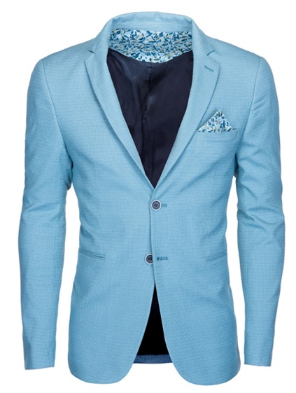

MOŠKI VZORČAST SUKNJIČ MILLENIUM - M102Vir: https://1566906083.rsc.cdn77.org/media/catalog/product/5/7/57899_1_1.jpg

Danes se z oblikovanjem oblačil, obuval in dodatkov ukvarjajo modni oblikovalci (kreatorji). Njihovo oblikovanje se prilagaja času in človekovi potrebi, ki ju ob enem skuša tudi voditi.
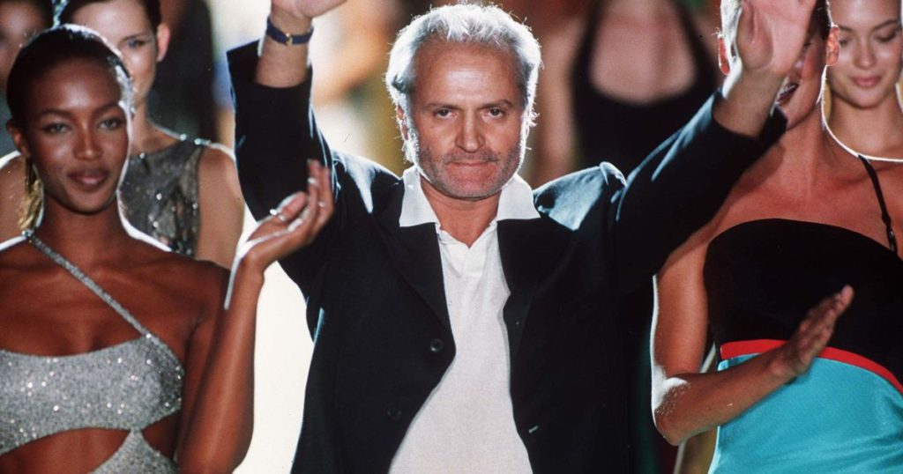
Priznani italijanski modni oblikovalec Gianni Versace
Vir: https://style.zurnal24.si/umor-ki-po-20-letih-se-vedno-buri-duhove-gianni-versace/

Znan je bil po izzivalnih, vendar estetsko visoko kakovostnih modelih ženskih večernih oblek ter po sproščeni in elegantni moški modi. Pogosto je uporabljal usnje in nenavadne materiale. Bil je ustvarjalec s pretanjenim občutkom za barve, navdihe je našel med drugim v slikarstvu in japonskih narodnih nošah.

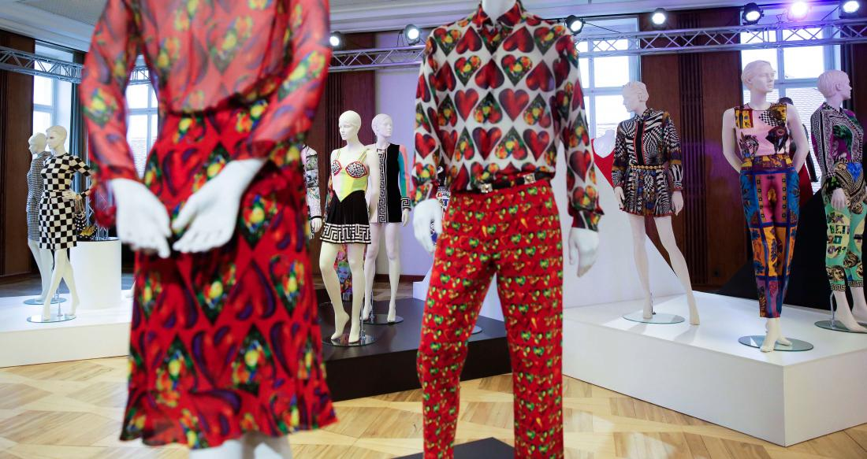
Versacijeva kolekcija
Vir: https://micna.slovenskenovice.si/moda/foto-barvita-razstava-kreacij-giannija-versaceja-vabi-v-berlin
Skozi leta se spreminja tudi moda. Spreminjajo se materiali – včasih so v modi lahki in zračni (svila, bombaž…) , drugič težki in grobi (volna, lan). Spreminjajo se tudi stili vzorce, krojev, kombinacije barv, dodatki.

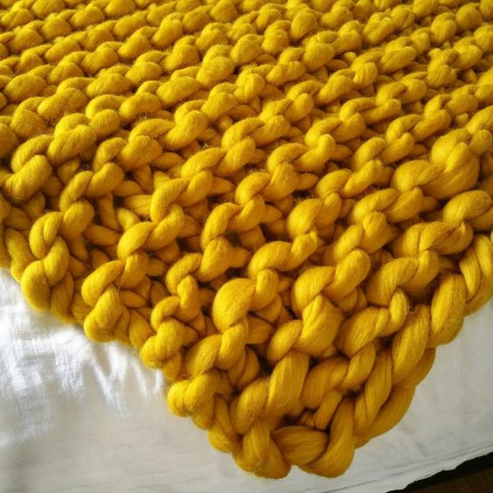
Volna
Vir: https://www.pinterest.com/pin/518125132116350196/

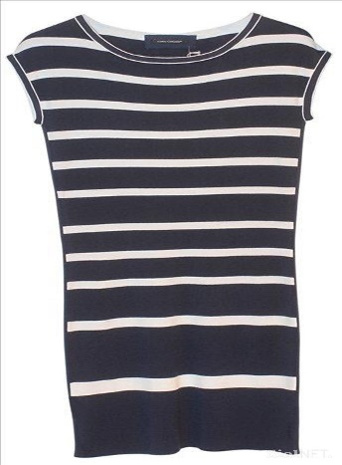
Mornarski vzorec
Vir: https://siol.net/galleries/gallery-151153/?image=7

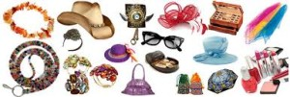
Modni dodatki
Vir: https://www.wotam.com/modni-dodatki-naredijo-piko-na-i-vsake-garderobe/

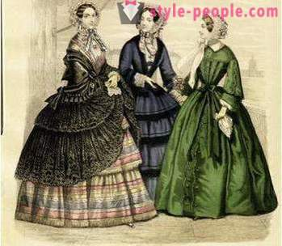
Viktorijanski slog oblačenja
Vir: https://sl.style-people.com/publication/55860/

Viktorijanski slog oblačenja (19. stoletje), je bila namenjena poudariti privlačno linij in krivuljo telesa. Ženske so uporabljale stezniki, ki je lahko zmanjša obseg pasu do 30 cm. Večplastne puhasto krila, voluminoznih rokavi, visoki ovratniki.

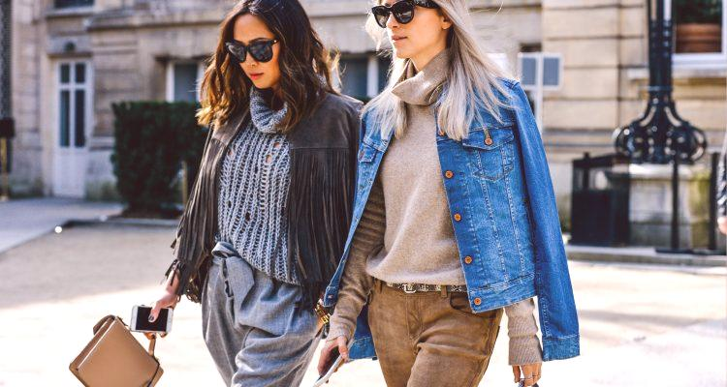

Ulična moda 2019 pomlad-poletje
Vir: https://sl.outletvoderady.sk/ulicna-moda-2019-pomlad-poletje-za-zenske-po-40-letu-fotografija-435

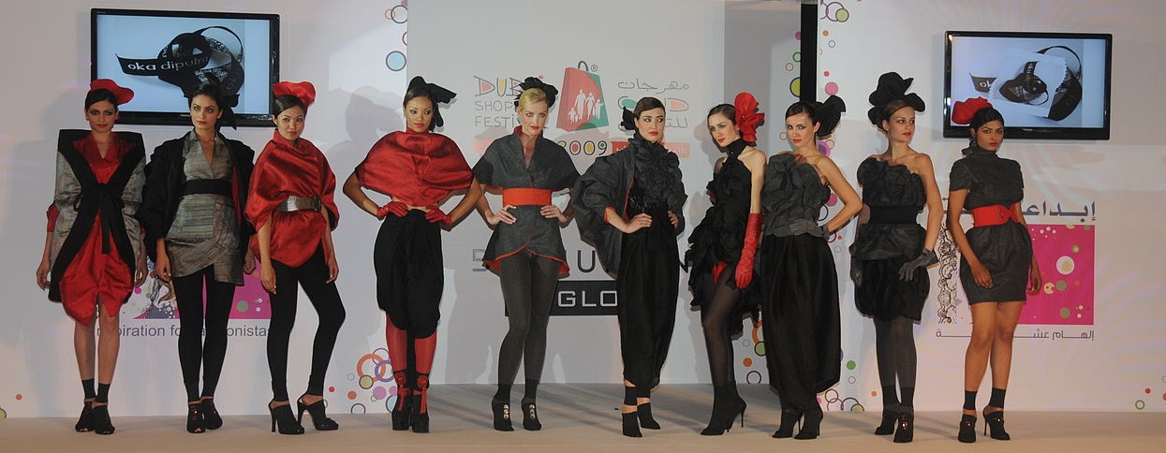
Kolekcija oblačil z manekenkami na modni pisti
Vir: https://eucbeniki.sio.si/lum/3181/index5.html

»Visoka (draga) moda« ustvarja pretirane in nepraktične oblike, ki se jih hitro naveličamo ali pa jih sploh ne sprejmemo. Kako sledimo modi in kaj od nje radi prevzamemo, je odvisno tudi od okolja, v katerem živimo. Če se vsak dan srečujemo z novostmi, se nanje hitreje navadimo in jih prevzamemo.

MODNI DODATKI
Modni dodatki poudarijo obleko in značilnosti uporabnika ter omogočijo določene funkcionalnosti in opravila. Najbolj prepoznavni so: obutev in pokrivala, kravate, torbice ter očala in tudi nakit, ko je govora o estetski, simbolni in celo statusni ravni uporabnika. Vse bolj pa se med modne dodatke vrivajo tudi male elektronske naprave.

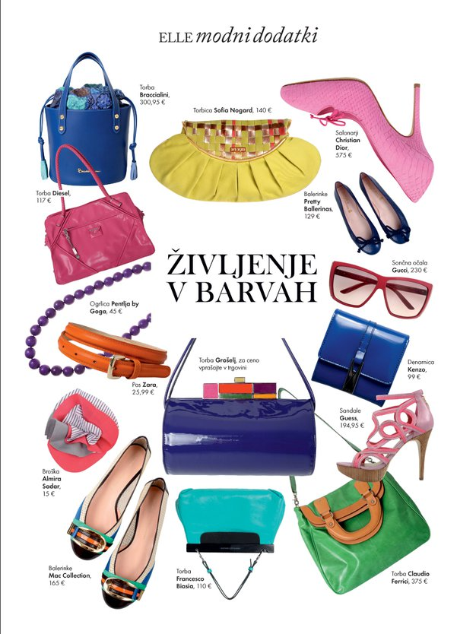
Vir: https://elle.metropolitan.si/moda/uredniski-izbor/modni-dodatki-zivljenje-v-barvah/

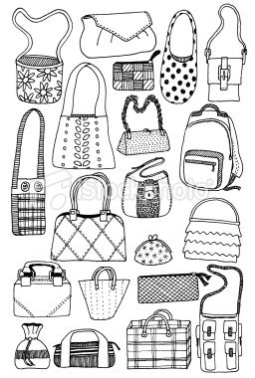
Vir: https://www.pinterest.com/pin/571675746421184651/

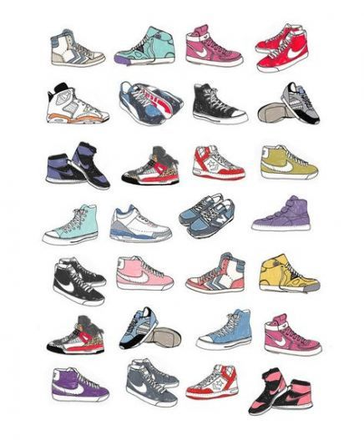
Vir: https://www.pinterest.com/pin/783837510125507988/

Navodila za delo:
V šoli ste že risali idejne skice oblačil.
Vaša sedanja likovna naloga je da na A4 format s svinčnikom narišete modni dodatek. Na razpolago imate, da narišete torbico ali kakršnokoli obuvalo.
Lik. naloga: Oblikuj modni dodatek po lastni zamisli
Lik. motiv: » Torbica ali obuvalo«
Lik. Tehnika: kombinirana (svinčnik, barvice)

Da bo likovni izdelek zanimiv je primerno upoštevati:
- Premisli za kakšne namene bo uporabljen modni dodatek (npr. športni copati, torbice za svečane dogodke…) in ga nariši
- Risba modnega dodatka naj zapolni cel list papirja
- Gradite risbo od celote k detajlom
- Poigraj se z obliko, barvno kombinacijo (glej sliki obuval spodaj- harmonične ali kontrastne kombinacije barv), vzorci
- Natančnost pri risanju in barvanju ( barvice)
Okvirno število šolskih ur za izdelavo lik. izdelka: 2

En likovni pozdrav 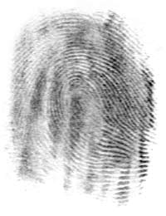
Harmonična kombinacija barv:
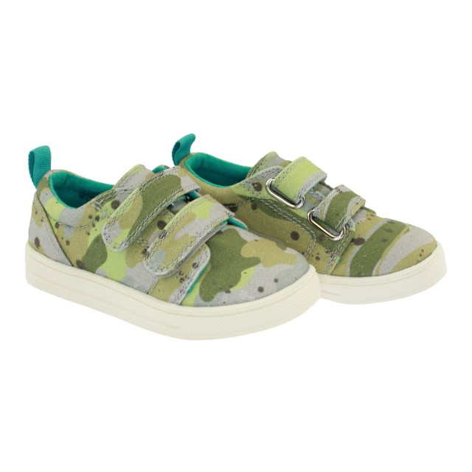
Vir: https://www.izstopaj.si/sl/outlet/obutev/superge-in-mokasini
Kontrastna kombinacija barv:
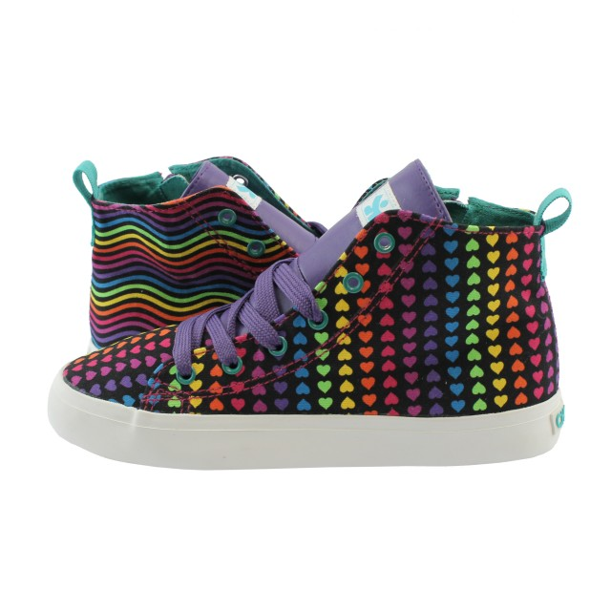
Vir: https://www.izstopaj.si/sl/outlet/obutev/superge-in-mokasini

Viri (internet)
- https://micna.slovenskenovice.si/moda/foto-barvita-razstava-kreacij-giannija-versaceja-vabi-v-berlin
- https://sl.style-people.com/publication/55860/
- https://eucbeniki.sio.si/lum/3181/index7.html
- Tacol T. (2004). Likovno snovanje I. Učbenik za likovno snovanje za 7. razred devetletne osnovne šole. Ljubljana: Debora.

